
毕 业 论 文（设 计）外 文 参 考 资 料 及 译 文


译文题目：

学生姓名： 学 号：
专 业： 网络工程
所在学院： 网络安全学院
指导教师：
职 称：

年 月 日
（时间范围：2024.12.23～12.30，填写完成后删除本行）
说明
要求学生结合毕业论文（设计）课题参阅一篇以上的外文资料（开题报告涉及参考文献中的一篇），并翻译至少一万印刷符（或译出3千汉字）以上的译文。
译文原则上要求打印（如手写，一律用400字方格稿纸书写），连同学校提供的统一封面及英文原文装订，于毕业论文（设计）工作开始后2周内完成，作为成绩考核的一部分。

英文部分：要求保留英文期刊论文\书籍格式，包括标题、作者、摘要、关键词、正文等。
例：

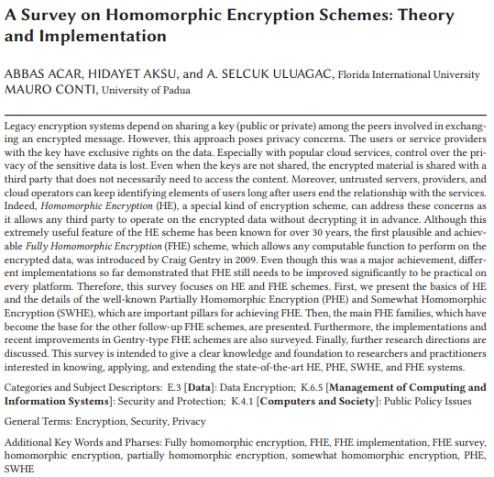
中文部分：要求具有必须项，包括标题、作者、摘要（如有）、关键词（如有）、正文等，翻译后格式与英文文献格式保持一致。
例：
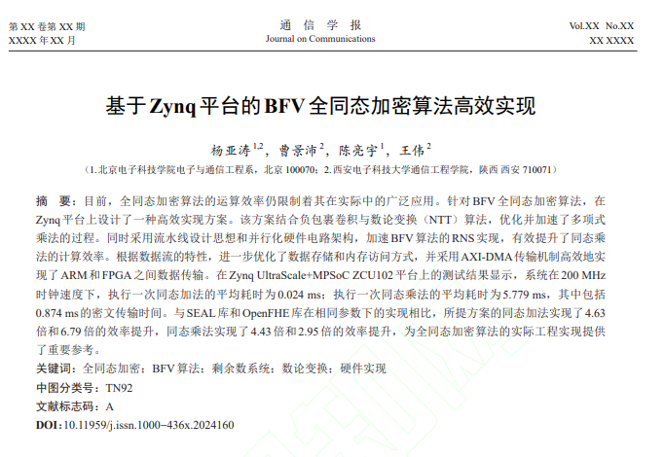

期刊文献参考格式：

题目*（中英文题目一致）字体为3号黑体(全文除特别声明外，
外文统一用Times New Roman)* 题目
作者名¹⁾ 作者名^{2),3)} 作者名³⁾ *字体为4号仿宋_GB2312*作者
¹⁾(单位全名 部门(系)全名, 市(或直辖市) 国家名 邮政编码) *字体为6号宋体*单位
²⁾(单位全名 部门(系)全名, 市(或直辖市) 国家名 邮政编码)*中英文单位名称、作者姓名须一致*
³⁾(单位全名 部门(系)全名, 市(或直辖市) 国家名 邮政编码)
摘 要 *中文摘要内容置于此处(英文摘要中要有这些内容)，字体为5号宋体。摘要贡献部分，要有数据支持，不要出现“...大大提高”、“...显著改善”等描述，正确的描述是“比…提高X%”、 “在…上改善X%”。*摘要
关键词 *关键词（中文关键字与英文关键字对应且一致，应有5-7个关键词）；关键词；关键词；关键词* *关键词字体为5号宋体*关键词
中图法分类号 **** DOI号 *投稿时不提供DOI号* 分类号

一级标题*字体为4号黑体*标题1

1.1 二级标题 *字体为5号黑体*标题2

1.1.1 三级标题 *字体为5号宋体*标题3
*正文部分, 字体为5号宋体* 正文文字

